Gérer les formations

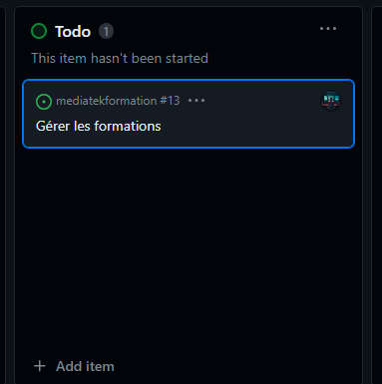

Temps estimé : 5h

Temps réel : 5h

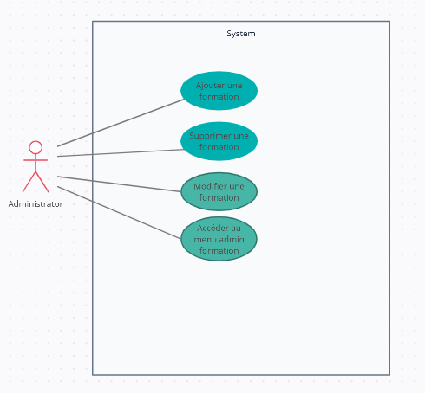

Les différentes pages :

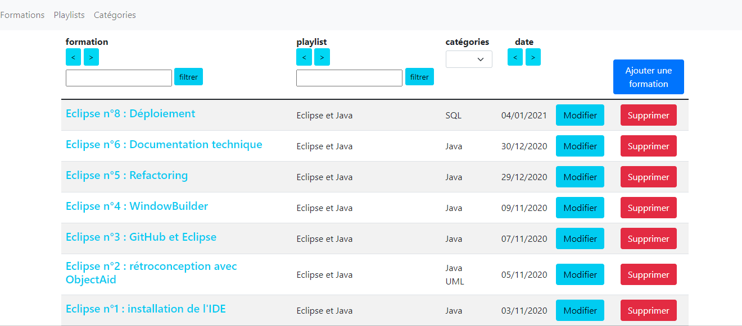

Cette page liste toutes les formations avec les mêmes filtres que dans la partie front. Il y a un bouton bleu permettant l’ajout d’une formation via un formulaire, un bouton cyan permettant la modification d’une formation via un formulaire, ainsi que le bouton rouge de suppression. On peut voir la navbar de la partie admin.

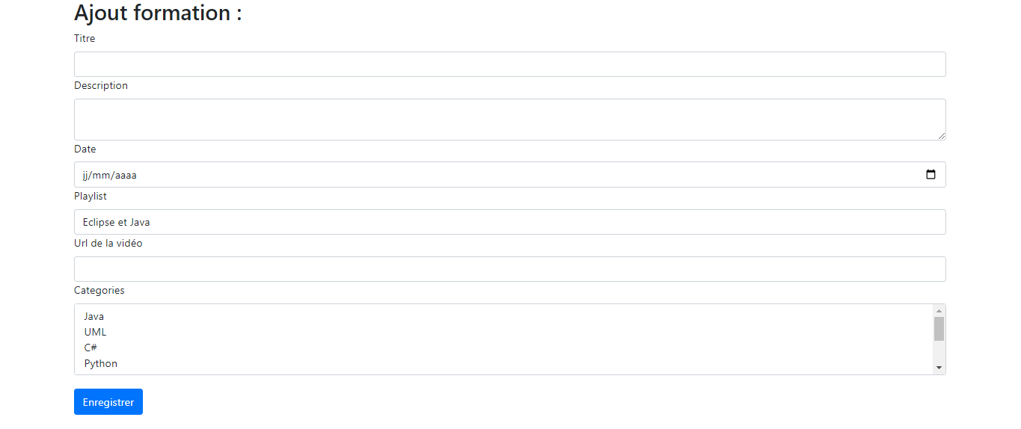

Voici le formulaire d’ajout qui permet de saisir tous les champs pour la création d’une formation

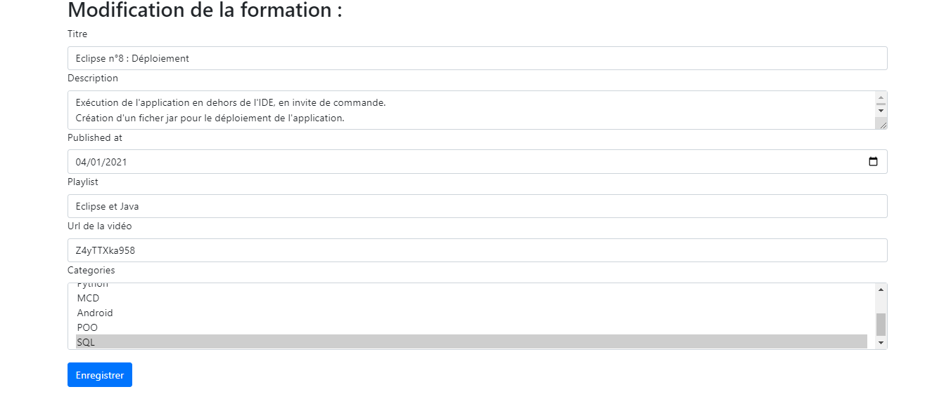

Voici ensuite le formulaire permettant la modification d’une formation existante.

Les fichiers ajoutés sont :

AdminFormationController.php dans src/controller

Permet le contrôle des formations, il contient des fonctions déjà codée tel que la fonction sort, findAllContains. Mais aussi des fonctions que j’ai rajouté comme suppr permettant la suppression, edit pour la modification et ajout pour l’ajout d’une formation.

Index .html.twig dans template/admin

Affichage de toutes les formations ainsi que des filtres et des boutons.

FormationType.php dans src/form

Contient le build du formulaire de modification.

Addform.html.twig dans template/admin

Page pour diriger vers le formulaire d’ajout.

Adminform.html.twig dans template/admin

Formulaire type, pour l’ajout et la modification.

Edit.html.twig dans template/admin

Page pour diriger vers le formulaire de modification.